Родительский контроль за организацией питания учащихся.
17.02.2023 года в школе прошел родительский контроль организации горячего бесплатного питания учащихся 1 – 4 классов – обед в корпусе №3 (начальная школа).
Присутствовали:
Булатова Т.Н. - 3 «А» класс;
Дядюхина А.В. – 3 «Д» класс.
Захарова К.А. – социальный педагог, ответственная за работу по организации бесплатного питания;
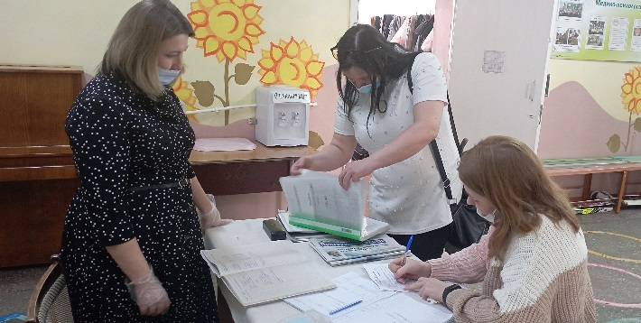
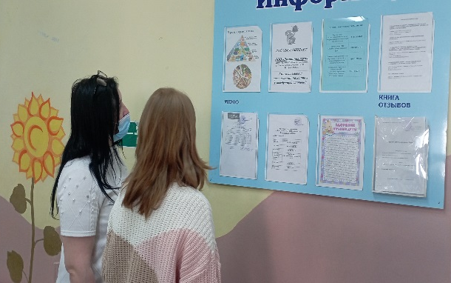
Родители изучили меню и график питания, проверили обеспечение соблюдения санитарно-эпидемиологических требований к организации питания учащихся, наблюдали прием пищи учащимися – обед. Ознакомились с документацией по организации горячего питания.

Проведен бракераж готовых блюд, заполнен акт проверки организации питания учащихся и книга отзывов. Также родители изучили примерное двухнедельное меню и внутреннюю документацию школьной столовой.

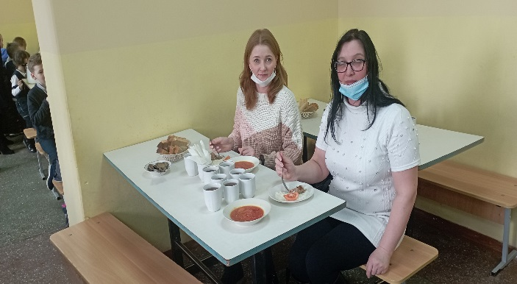
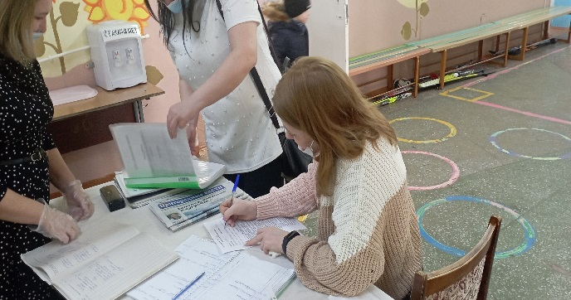

В меню предусматривается рациональное распределение суточной калорийности на прием пищи, питание сбалансированное и разнообразное. А также обеспечиваются питанием дети с особенностями здоровья.
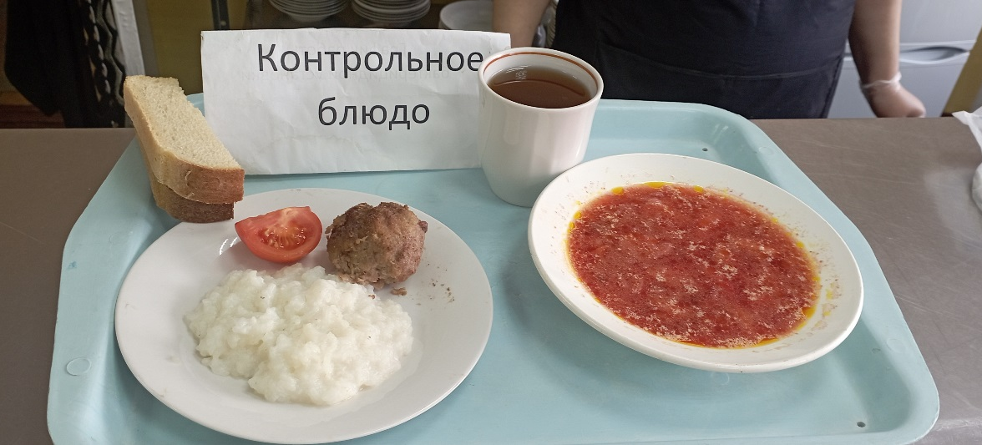

Для приема пищи в расписании занятий выделено достаточное время. Дети столовую посещают с сопровождением классного руководителя. Посадочные места соответствуют числу питающихся детей на период приема пищи.
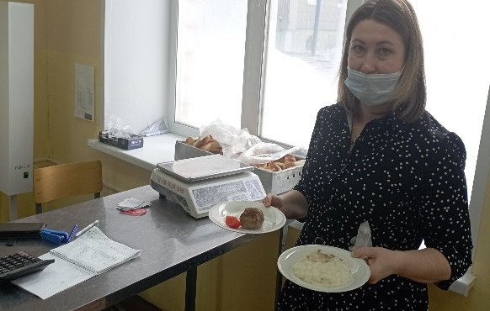
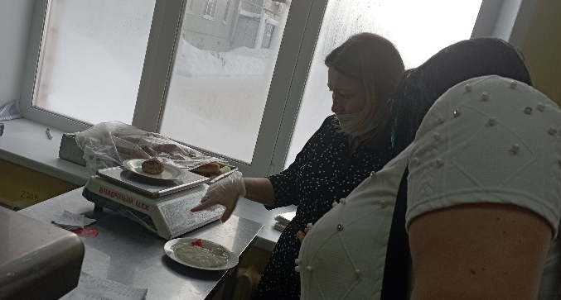
Проведено контрольное взвешивание фактического выхода одной порции каждого блюда членами комиссии. Все показатели соответствуют предоставленным нормам меню.
Температура в помещении комфортная. Также родители отметили, что сотрудники столовой соблюдают гигиенические требования при работе в столовой (маски, перчатки, чепцы). Нарушений в зале столовой не выявлено.
Составила Максимова Елена Александровна, заместитель директора по безопасности образовательного процесса.
